

Consultar Dados Cadastrais de Imóveis Inconsistentes
Esta funcionalidade permite consultar um movimento de dados cadastrais, com base nos parâmetros informados na tela de filtro, que foram consistidos pela rotina de atualização automátiva, e possibilita a geração de relatório de imóveis inconsistentes.
A funcionalidade pode ser acessada no caminho Gsan > Cadastro > Atualização Cadastral Dispositivo Móvel > Atualizar Dados Cadastrais de Imóveis Inconsistentes.
Inicialmente, o sistema exibe a tela de consultar, selecione, obrigatoriamente, uma das empresas disponibilizadas pelo sistema e, opcionalmente os demais campos que julgar necessários, e clique no botão .
Por solicitação da Compesa, foi alterado o processo de atualização cadastral, para remover a cobrança do débito criado pela religação/restabelecimento. Foram alteradas as funcionalidades “Informar Parâmetros do Sistema” e “Consultar Parâmetros do Sistema”, onde foi incluído o indicador “Gerar Débito Retorno Fiscalização Atual. Cadastral”, que indicará se o débito será criado no retorno da fiscalização na atualização cadastral. Esse campo ficará marcado como “Não”, indicando que não haverá cobrança.
Alterada também a funcionalidade “Atualizar Dados Cadastrais para Imóveis Inconsistentes” para considerar esse indicador, quando o atributo de atualização for a situação da ligação de água (de cortado e suprimido para ligado) na geração do débito.
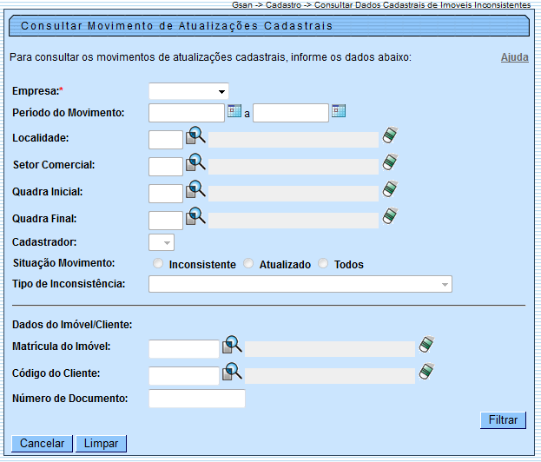

Preenchimento dos campos
Campo | Orientações para Preenchimento
Empresa(*) | Campo obrigatório - Selecione uma das opções disponibilizadas pelo sistema.  Quando a opção de “Empresa” for selecionada, os campos referentes a “Matrícula do Imóvel”, “Código do Cliente”, e “Número de Documento” ficam indisponíveis para o filtro.
Período do Movimento | Informe as datas no formato dd/mm/aaaa (dia, mês, ano), ou selecione clicando no botão , link Pesquisar Data - Calendário, referente ao período de movimento a ser consultado.  A data inicial informada não pode ser maior que a data inicial do movimento.  A data final do movimento não pode ser maior que a data corrente.  A data final do movimento não pode ser menor que a data inicial do movimento.
Localidade | Informe o código da localidade, ou selecione a localidade desejada clicando no botão , link Pesquisar Localidade, ao lado do campo. A descrição da localidade será exibida no campo ao lado.  Para apagar o conteúdo do campo, clique no botão ao lado do campo em exibição.
Setor Comercial | Informe o código do setor comercial, ou selecione o setor desejado clicando no botão , link Pesquisar Setor Comercial, ao lado do campo. A descrição será exibida ao lado do campo.  Para apagar o conteúdo do campo, clique no botão ao lado do campo em exibição.
Quadra Inicial | Informe a quadra inicial, ou selecione a quadra desejada clicando no botão ao lado do campo. A descrição será exibida no campo ao lado.  Para apagar o conteúdo do campo, clique no botão ao lado do campo em exibição.
Quadra Final | Informe a quadra final, ou selecione a quadra desejada clicando no botão ao lado do campo. A descrição será exibida no campo ao lado.  Para apagar o conteúdo do campo, clique no botão ao lado do campo em exibição.
Cadastrador | Selecione o nome do cadastrador entre as opções disponibilizadas pelo sistema.  Serão exibidos os nomes dos cadastradores de acordo com a empresa escolhida para o filtro.
Situação Movimento | São três opções:  Inconsistente - serão filtrados os dados cadastrais que ocorreram inconsistências;  Atualizado - serão filtrados os dados cadastrais que foram atualizados;  Todos - serão filtrados os dados cadastrais inconsistentes e atualizados.
Tipo de Inconsistência | Selecione uma das opções de inconsistência disponibilizadas pelo sistema a ser utilizada no filtro.
Matrícula do Imóvel | Informe a matrícula do imóvel, ou selecione clicando no botão , link Pesquisar Imóvel, ao lado do campo. A identificação do imóvel será exibido no campo ao lado.  Para apagar o conteúdo do campo, clique no botão ao lado do campo em exibição.  Quando esta opção é utilizada todas as demais opções do filtro ficam indisponíveis.
Código do Cliente | Informe o código do cliente, ou selecione o código desejado clicando no botão , link Pesquisar Cliente, ao lado do campo. O nome do cliente será exibido no campo ao lado.  Para apagar o conteúdo do campo, clique no botão ao lado do campo em exibição.  Quando esta opção é utilizada todas as demais opções do filtro ficam indisponíveis.
Número de Documento | Informe o CPF ou o CNPJ do cliente.  Quando esta opção é utilizada todas as demais opções do filtro ficam indisponíveis.

Após a execução do filtro, o sistema exibe a tela abaixo, contendo um quadro complementar com as informações resultantes (Data de Recebimento; QTDE Total; QTDE Pendente; QTDE Pendente de Inscrição; e Situação):
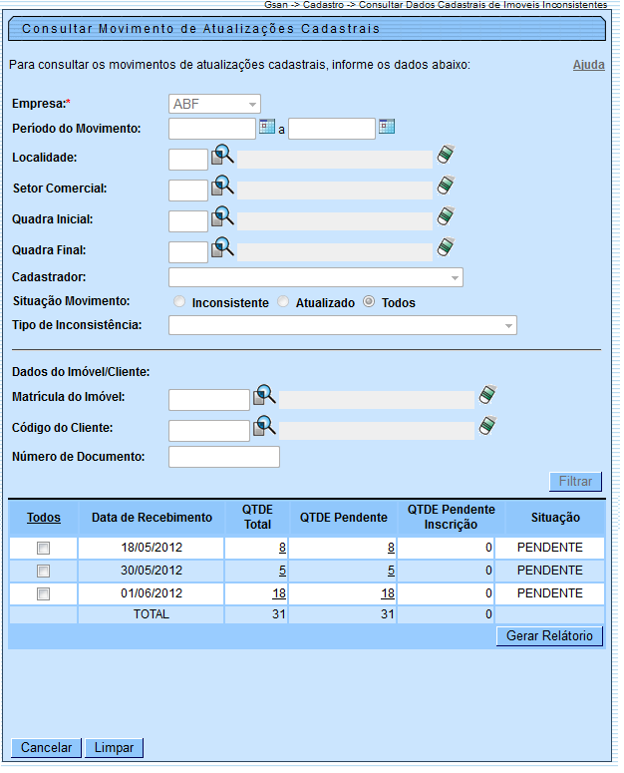
Todos - Marca todos os checkbox da tela com os dados do filtro;
Data de Recebimento - Contem a data de recebimento do arquivo;
QTDE Total - Contém a quantidade de registro para atualização cadastral pertencentes ao movimento. Ao clicar no hiperlink QTDE Total, o sistema exibe o detalhe da informação: setor, quadra, lote, matrícula, cadastrador, e situação (1=Atualizado; 2=Pendente por Inconsistência; 3=Pendente Alteração Inscrição; 4=Pendente por Logradouro);
QTDE Pendente - Contem a quantidade de informações cadastrais pendentes, dentre o total, pertencentes ao movimento. Ao clicar no hiperlink QTDE Pendente, o sistema exibe o detalhe da informação: setor, quadra, lote, matrícula, cadastrador, e sistuação (1=Atualizado; 2=Pendente por Inconsistência; 3=Pendente Alteração Inscrição; 4=Pendente por Logradouro);
QTDE Pendente Inscrição - Contem a quantidade de registros pendentes de inscrição do imóvel pertencentes ao movimento.
Situação - Contem a situação em que se encontra o registro de atualização cadastral (1=Atualizado; 2=Pendente por Inconsistência; 3=Pendente Alteração Inscrição; 4=Pendente por Logradouro).
Será apresentada na opção “Consultar Dados do Imóvel para Atualização Cadastral” as mensagens de crítica para os atributos que não foram atualizados automaticamente pela rotina batch de Atualização Cadastral.
Serão disponibilizados 3 (três) tipos de atualizações:
- Aprovado - O atributo será atualizado sem restrição;
- Aceito - O atributo será atualizado e será gerada uma ocorrência para a este tipo de atualização;
- Reprovado - O atributo não será atualizado, será gerada uma ocorrência e o imóvel passará por um novo cadastramento.
Ficou definido que para as mensagens marcadas com “NUNCA”, o tipo de atualização “Aprovado” não ficará disponível, para as outras mensagens, a atualização dos atributos será realizada diretamente na base do GSAN.
Segue abaixo a relação das mensagens de crítica:
- Atributo - CPF/CNPJ:
  - NUMERO DO CPF/CNPJ NAO INFORMADO - NUNCA;
  - CPF/CNPJ EXISTENTE NO GSAN ESTA LIGADO A UM RA, DESEJA SUBSTITUIR?
  - NUMERO DO CPF/CNPJ INVALIDO - NUNCA
- Atributo - CATEGORIA/SUBCATEGORIA:
  - IMOVEL POSSUI MAIS DE UMA CATEGORIA;
  - IMOVEL NA CATEGORIA RESIDENCIAL ASSOCIADO A UM CNPJ;
  - IMOVEL NA CATEGORIA COMERCIAL, INDUSTRIAL OU PUBLICO ASSOCIADO A UM CPF;
  - ALTERACAO DE CATEGORIA COM REDUCAO DE FATURAMENTO.
- Atributo - SITUACAO LIGACAO AGUA:
  - ALTERACAO DA LIGACAO DE AGUA APENAS COM AUTORIZACAO;
  - ALTERACAO DA LIGACAO DE AGUA APÓS ENVIO A CONTRATADA;
  - ALTERACAO DA LIGACAO DE AGUA COM REDUCAO DE FATURAMENTO.
- Atributo - ECONOMIA:
  - IMOVEL COM REDUCAO DO NUMERO DE ECONOMIAS.
- Atributo - HIDROMETRO:
  - IMOVEL COM EXCLUSAO OU SUBSTITUICAO DOS DADOS DO HIDROMETRO;
  - HIDRÔMETRO INEXISTENTE EM ESTOQUE;
  - Número do hidrômetro informado não esteja cadastrado na COMPESA;
  - HIDRÔMETRO JA INSTALADO EM OUTRO IMOVEL;
  - HIDROMETRO NÃO DISPONIVEL;
  - SITUACAO DA LIGACAO DE AGUAINVALIDA PARA INSTALAR HIDROMETRO;
    - Caso o tipo de medição selecionado seja igual a “LIGAÇÃO DE ÁGUA” e a situação da ligação de água do imóvel esteja diferente de LIGADO e de LIGADO EM ANALISE e de CORTADO;
  - LIGACAO DE AGUA JÁ POSSUI HIDROMETRO;
  - SITUACAO DA LIGACAO DE ESGOTO INVALIDA PARA INSTAR HIDROMETRO NA LIGACAO NO POCO;
    - Caso o tipo de medição selecionado seja igual a “POÇO” e a situação da ligação de esgoto do imóvel esteja diferente de LIGADO;
  - IMOVEL JA POSSUI HIDROMETRO NO POCO.
- Atributo - IMOVEL:
  - IMOVEL EXCLUIDO APÓS ENVIO A CONTRATADANUNCA;
    - Excluído em campo - NUNCA;
  - PERFIL TARIFA SOCIAL NAO PERMITE ATUALIZACAO - NUNCA;
    - Área construída, código do cliente usuário e proprietário, número de economias e número de contrato da companhia energética não podem ser alterados se imóvel for tarifa social;
  - VERIFICAR SE IMOVEL CARACTERIZA TARIFA SOCIAL - NUNCA;
  - IMOVEL DEVE SER EXCLUIDO MANUALMENTE - NUNCA;
  - VERIFICAR INFORMACAO DE POCO - NUNCA;
    - Caso exista poço na base de dados da COMPESA e indicador de poço igual a Não em campo ou não exista poço na base de dados da COMPESA e indicador de poço igual a Sim em campo.
- Atributo - LOGRADOURO:
  - ATUALIZACAO PENDENTE POR LOGRADOURO - NUNCA.
- Atributo - SITUACAO LIGACAO ESGOTO:
  - ALTERACAO DA LIGACAO DE ESGOTO COM REDUCAO DE FATURAMENTO.
- Atributo - CLIENTE:
  - CLIENTE RESPONSAVEL NAO PODE SER ATUALIZADO OU REMOVIDO - NUNCA;
  - IMOVEL POSSUI MAIS DE UM USUARIO - NUNCA;
  - NECESSARIO INFORMAR UM CLIENTE USUARIO - NUNCA;
  - CLIENTE PROPRIETARIO NAO PODE SER ATUALIZADO OU REMOVIDO - NUNCA;
  - CLIENTE DE TARIFA SOCIAL NAO PODE SER ATUALIZADO - NUNCA;
  - CLIENTE DE IMOVEL PUBLICO NAO PODE SER ATUALIZADO - NUNCA;
  - CLIENTE INATIVO NAO PODE SER ATUALIZADO - NUNCA;
    - Cliente com indicador de uso inativo na COMPESA
- Atributo - GERAL
  - ATUALIZACAO COM SUCESSO - NUNCA;
  - INFORMACAO OBRIGATORIA - NUNCA.
As correções das mensagens de hidrômetro serão realizadas por outras opções no GSAN, por exemplo, mensagem “HIDROMETRO INSTALADO EM OUTRO IMOVEL”, o usuário terá que resolver esta situação atualizando o número do hidrômetro por uma aplicação especifica.
Após as atualizações, quando o usuário selecionar a opção “APROVADO”, será feita novamente a verificação das críticas do hidrômetro.
Caso exista para o mesmo imóvel as críticas para “Categoria” e “Economia”, o usuário terá que aprovar (ou rejeitar) as duas críticas juntas.
Para emitir o Relatório de Imóveis Inconsistentes - Atualização Cadastral, marcar o checkbox ou “Todos” e, em seguida, clicar no botão , conforme modelo abaixo:
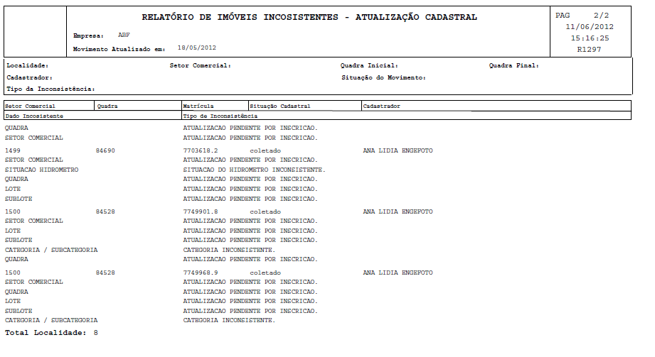

Funcionalidade dos Botões
Botão | Descrição da Funcionalidade
 | Ao clicar neste botão, o sistema permite consultar um dado nas bases de dados.
 | Ao clicar neste botão, o sistema apaga o conteúdo do campo em exibição.
 | Ao clicar neste botão, o sistema seleciona uma data válida, no formato dd/mm/aaaa (dia, mês, ano), link Pesquisar Data - Calendário.
 | Ao clicar neste botão, o sistema realiza o filtro com base nos parâmetros informados.
 | Ao clicar neste botão, o sistema cancela a operação e retorna ao menu principal.
 | Ao clicar neste botão, o sistema limpa os dados da tela em exibição.
|Ao clicar neste botão, o sistema gera o relatório com base nos parâmetros informados.|
Clique aqui para retornar ao Menu Principal do GSAN

